CEMP – Centro Educacional Marapendi


Nome: ______________________________________________ Data: / /2026
Professor(a): Nathan Pereira 8º Ano do Ensino Fundamental II Turma: _____
RESUMO TEÓRICO

Sistema Circulatório

Funções principais
- Transportar gases (O₂ e CO₂), nutrientes, hormônios e excretas.
- Auxiliar na defesa contra patógenos (glóbulos brancos, anticorpos).
- Regular a temperatura corporal e manter a homeostase.

Coração
- Órgão muscular dividido em 4 cavidades: 2 átrios (recebem sangue) e 2 ventrículos (bombeiam sangue).
- Válvulas impedem o refluxo do sangue.
- Funciona como bomba dupla: um lado envia o sangue para os pulmões, o outro para o corpo.
- O batimento cardíaco ocorre graças ao automatismo, controlado pelo nódulo sinoatrial (“marca-passo natural”).
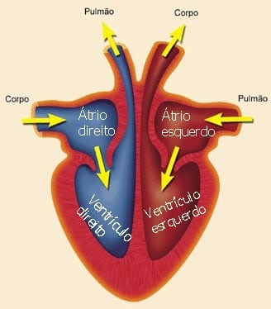

Vasos sanguíneos
- Artérias: levam sangue do coração para os tecidos ; paredes espessas; alta pressão.
- Veias: trazem sangue ao coração; paredes finas; possuem válvulas.
- Capilares: vasos muito finos; locais das trocas gasosas e de nutrientes com os tecidos.
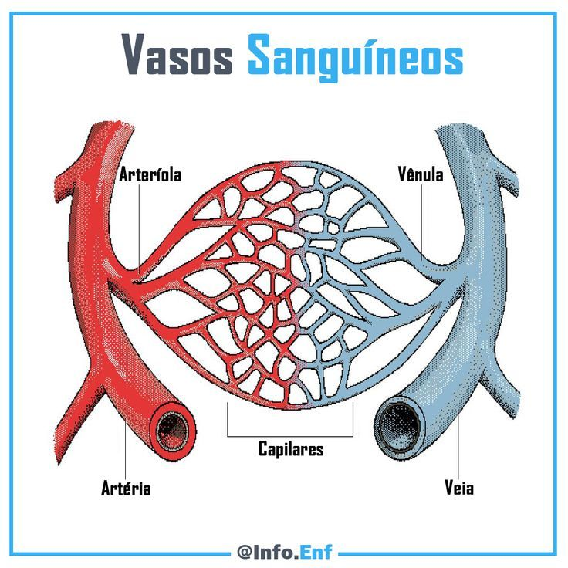
- Sangue
- Plasma: parte líquida; transporta nutrientes, hormônios e anticorpos.
- Hemácias: transportam O₂ e CO₂; contêm hemoglobina.
- Leucócitos: realizam defesa imunológica.
- Plaquetas: participam da coagulação sanguínea.
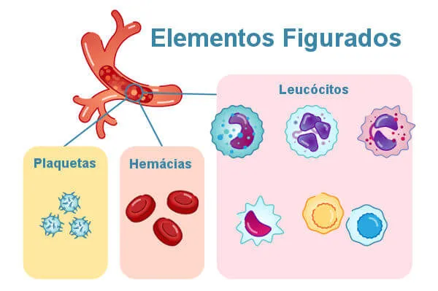
- Circulação sanguínea
- Pequena circulação (pulmonar): coração → pulmões → coração.
Função: realizar a hematose (entrada de O₂ e saída de CO₂).
- Grande circulação (sistêmica): coração → corpo → coração.
Função: levar O₂ e nutrientes aos tecidos e recolher excretas e CO₂.
Mamíferos (como nós) possuem circulação dupla e completa → sangue arterial e venoso não se misturam.
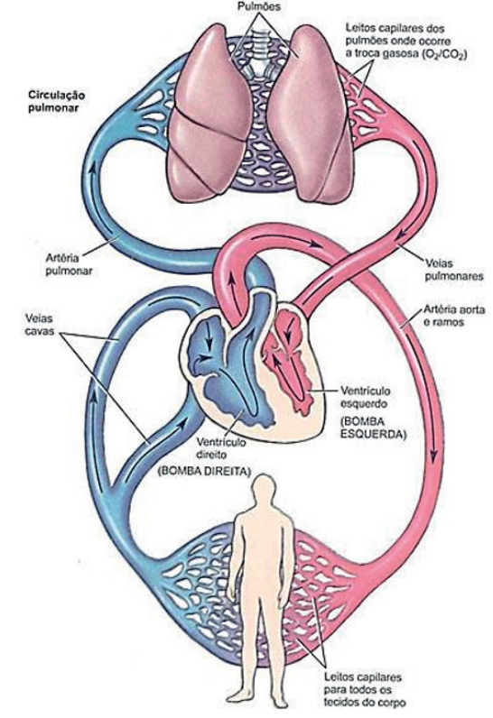

Pressão arterial
Força do sangue contra as paredes dos vasos sanguíneos.
- Sistólica: quando o coração contrai.
- Diastólica: quando o coração relaxa.
Pressão elevada (hipertensão) é fator de risco para infarto e AVC.
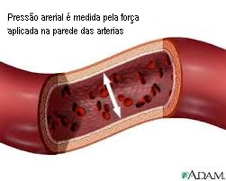

Integração com outros sistemas
- Respiratório: fornece oxigênio e retira CO₂.
- Digestório: envia nutrientes absorvidos para o sangue.
- Excretor: rins filtram o sangue, removendo toxinas e controlando água e sais.
- Imunológico: células de defesa circulam pelo sangue para atuar no corpo todo.

